Занятие 1. Домашнее задание.

Маратулы Темирболат

**Замечания по выполнению домашнего задания.**

1. **Вверху этого документа, обязательно, напишите свою Фамилию и Имя.**
2. Исходные коды Ваших программ сохраняйте прямо здесь, в тексте задания, строго под текстом каждого задания.
3. **Не сбивайте нумерацию заданий!**
4. В дополнение к исходным кодам вставляйте в документ скриншот результата выполнения программ.
5. Можете заархивировать doc-файл, но не надо архивировать и вкладывать скриншоты в архив. Скриншоты сразу вставляете в документ, как картинку.
6. Пользователь вводит с клавиатуры три числа. Первое число — зарплата за месяц, второе число — сумма месячного платежа по кредиту в банке, третье число — задолженность за коммунальные услуги. Необходимо вывести на экран сумму, которая останется у пользователя после всех выплат.

for number in range(64):

print('$$',end = ' ')

print('\n\nGood Afternoon! Welcome to the system', end = ' ')

print('that will take your monthly income, bank credit per month',end = ' ')

print('as well as you utility bills and',end = ' ')

print('finally will illustrate the remainded money after all payments.')

print()

for number in range(64):

print('$$',end = ' ')

print('\n')

income_per_month = float(input('Please, type you salary which you earns monthly: '))

credit_debt_per_month = float(input('Please, type the sum of your monthly bank credit: '))

utility_bills_per_momth = float(input('Please, type your utility bills: '))

remainded_money_after_payments = income_per_month - (credit_debt_per_month + utility_bills_per_momth)

print()

for number in range(64):

print('$$',end = ' ')

print('\nWell, this is your remainded money after payments for bank credit alond with the utility bills:',remainded_money_after_payments)

print('Thank you for usage! Good Buy!') 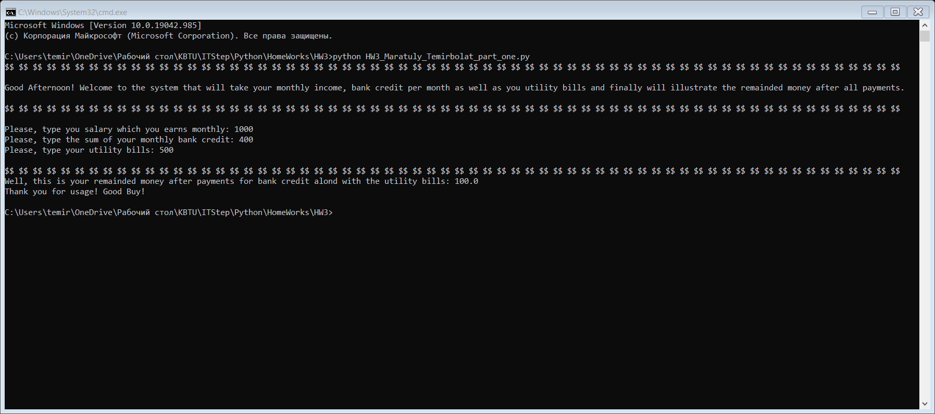

/* здесь приложите исходный код и скриншот результата выполнения*/

1. Пользователь с клавиатуры вводит четырёхзначное число. Необходимо, используя только переменные и арифметические операции, перевернуть число и отобразить результат. Например, если введено 4512, результат 2154.

for number in range(50):

print('##',end = ' ')

print()

print('\n\t\t\tHello! Welcome to the system that reverses',end = ' ')

print('provided number consisting of 4 figures.')

print('\n')

for number in range(50):

print('##',end = ' ')

print()

given_four_gifures_number = int(input('\n\t\t\tPlease, type your number consisting of 4 figures starting not from zero: '))

if(given_four_gifures_number>=1000 and given_four_gifures_number<=9999):

units_number = given_four_gifures_number%10

given_four_gifures_number//=10

tens_number = given_four_gifures_number%10

given_four_gifures_number//=10

hundreds_number = given_four_gifures_number%10

given_four_gifures_number//=10

thousands_number = given_four_gifures_number%10

print('\t\t\t\t',end = '')

print('The input number was {0}{1}{2}{3} and its reverse view is {3}{2}{1}{0}'.format(thousands_number,hundreds_number,tens_number,units_number))

print()

else:

print('Sorry, but made a mistake typing the number!')

for number in range(50):

print('##',end = ' ')

print('\n\t\t\t\t\t\tGood Buy! Have a good Day!')

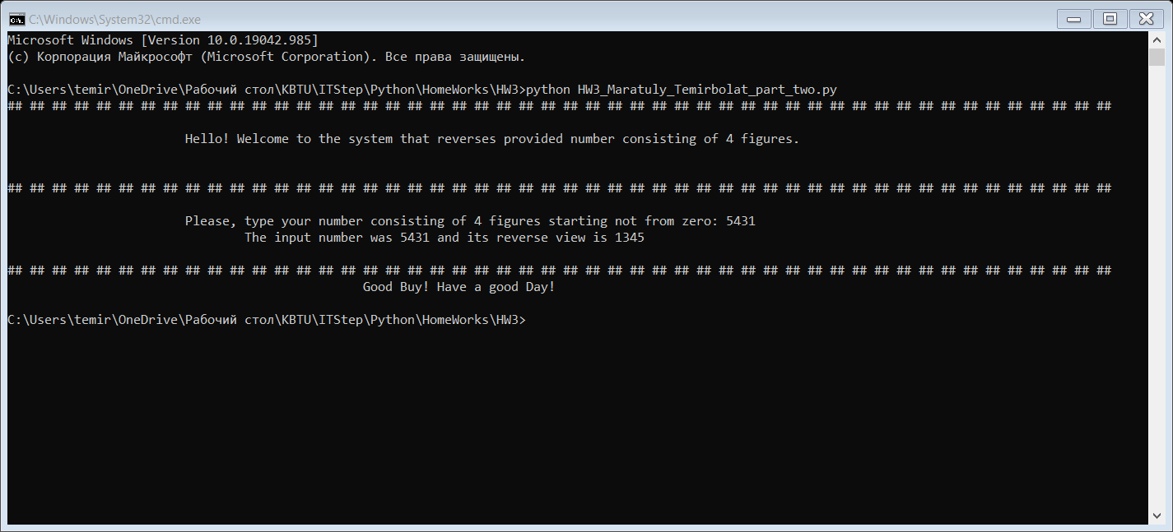

/* здесь приложите исходный код и скриншот результата выполнения*/